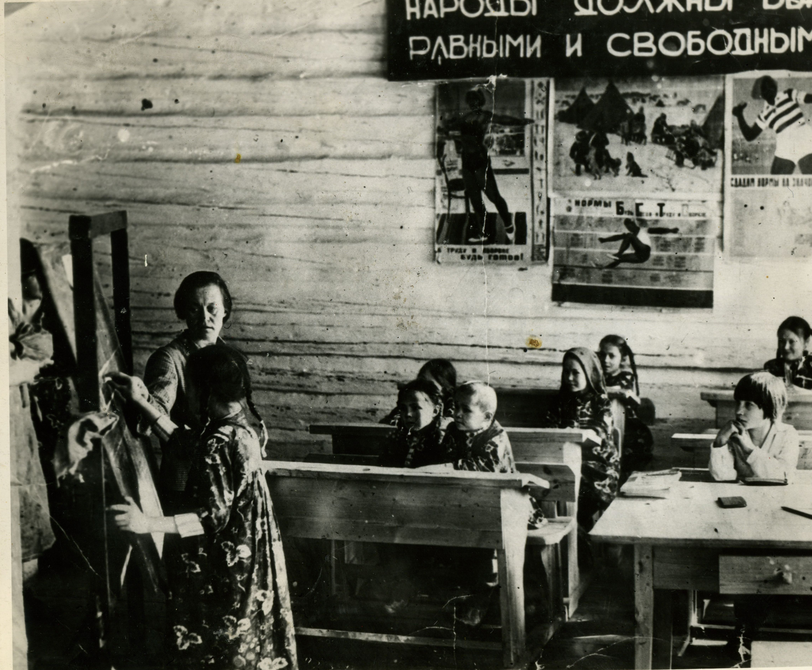
История народного образования

Просветители манси

Бытует мнение, что первым русским, который пришел к мансийским детям с букварем, был Иван Евлампиевич Уваров. М.К. Анисимкова рассказывает красивую легенду (В поисках сказки. «Северная звезда», 2008, № 13):
-… В 1933 году в стойбище Пома, в 60 километрах от Ивделя, была открыта первая мансийская школа. Под нее свою недостроенную юрту отдал манси Прохор Фадеев.
В октябре по первой пороше в пауль Пома стали подъезжать охотники-манси с дочерьми и сыновьями. Девять охотников тут же записали своих ребят на занятия.
Произошло это, скорее всего, потому, что учителем оказался Иван Евлампиевич Уваров, хорошо знакомым многим манси по охоте. И ко всему прочему – умеющий толково изъясниться по-мансийски.
И не случайно приказом Свердловского облоно от 13 октября 1933 года его командировали на работу в школу манси.
Иван Евлампиевич, приехав в Пому верхом на лошади и привезя для школы книги, тетради, картины, лампу – «молнию», начал старательно обживаться в юрте-школе.
Ребятишки учились с большим желанием и, даже живя в 20-30 верстах от пауля Помы, каждый день сами приезжали на занятия на оленьих упряжках.
В 1936 году в поселке Тошемка уже была построена специальная школа для детей манси с интернатом, в которую приехала работать Прасковья Григорьевна Шурыгина, так как Ивану Евлампиевичу предстояло открыть в Ивделе среднюю школу.
На деле все обстояло далеко не так. Во-первых, приказ № 274/д, на который ссылается Маргарита Кузьминична, издан не в 1933, а в 1935 году. Он звучит так: «1. Обязать зав. Ивдельским РайОНО командировать на работу в школу манси сроком на 1 год педагога неполной средней школы Ивделя тов. Уварова, договорившись с ним об условиях работы»
Как явствует из документа, место командировки и точные сроки командировки не установлены. Однозначно можно сказать, что в стойбище Пома школа для манси в 1933 – 1935 годах не существовала.
Зато в пос. Тошемка начальная школа функционировала и там работали (правда, не очень дружно) два учителя. 7 января 1933 года заведующему Тошемской школой Чащихину и учителю Зворыгину зав. районо Макаров «за несработанность» объявил предупреждение. (Вот только вопрос: «Кого они там обучали?»)
Во-вторых, доподлинно известно, что первую попытку открыть начальную школу с интернатом для детей манси Ивдельский райотдел народного образования предпринял еще летом 1935 года.
Весной того года в с. Ивдель из Кабаковска (г. Серов) приехал учитель истории, имеющий высшее образование, Иван Захарович Федоров. Хотя причину увольнения с прежнего места работы он объяснил неубедительно, ценного специалиста приняли 1 мая 1935 года инструктором района по школам (отвечал за всеобуч). А уже 15 июня он был назначен заведующим начальной школы манси (с интернатом).
В распоряжении № 76 от 2 июля 1935 года перед И.З. Федоровым была поставлена задача к 1 августа оборудовать здание школы и интернат, а также развернуть ликвидацию безграмотности среди населения манси и вести культпросветработу. Вот только место дислокации этой школы в документе не названо. Зато в распоряжении от 23 августа сказано достаточно точно: «Назначить в пос. Тошемку (в школу манси) поваром Куверкину Нину Васильевну с 25 августа 1935 г.» Вся подготовительная работа по организации начальной школы стала возможна в связи с открытием в поселке Тошемка так называемого «туземного сельского Совета».
Однако осенью 1935 г. школа-интернат работать не начала. 8 августа 1935 г. И.З. Федоров был снят с работы «за контрреволюционную отсебятину в качестве учителя истории». (Видимо, из Кабаковска в роно поступила соответствующая «бумага»).
Другой кандидатуры за короткий срок найти не удалось.
В-третьих, сам Иван Евлампиевич ни в одном документе, заполненном им собственноручно, даже не упоминает школу манси. Например, в «Личном листке по учету кадров», датированным 1 декабря 1950 г., он указывает: «1VIII 1934 г. – 1VI 1938г. - завуч Ивдельской средней школы».
И, действительно, в 1934 – 1935 учебном году И.Е. Уваров вместе с директором фабрично-заводской семилетки Е.Т. Семеновым занимался реорганизацией ее в полную среднюю школу. И даже после приказа облоно Иван Евлампиевич никуда не поехал. Районный отдел народного образования, как правило, дублирующий распоряжения вышестоящих организаций, в 1935 году не принимал решения о командировании Уварова к черту на кулички. Возможно, не удалось договориться с ним «об условиях работы», а, вероятнее всего, районо сочло нецелесообразным отправлять завуча самой крупной в селе, находящейся в стадии становления, школы обучать нескольких туземных детей. Тем более, что с 1 сентября 1935 г. и по 1 марта 1936 года временно исполняющим должность зав. районо был ни кто иной как директор средней школы Алексей Спиридонович Тигеев. Без сомнения, он согласовал этот вопрос с партийными и советскими органами и на должность заведующей начальной школы с интернатом для учеников из числа аборигенов была подобрана другая кандидатура. Просветительницей манси выпало быть уже упомянутой П.Г. Шурыгиной.
29 января 1936 г. врид. заведующего райотделом народного образования А.С. Тигеев подписал приказ № 19: «С 1-го февраля 1936 года школьного инструктора тов. Шурыгину командировать на работу в школу туземного населения поселка Тошемка в качестве зав. школой с месячным окладом 350 руб. и сохранением надбавки за выслугу лет».
Так кто же такая Прасковья Григорьевна Шурыгина? Как она оказалась в Ивделе? Какова ее дальнейшая судьба? Ответы на эти вопросы есть.
«Шурыгина Параскева Григорьевна, дочь крестьянина православного вероисповедания», родилась 25 октября 1898 года в с. Вознесенка Самарской губернии. В 1912 г. после начального училища поступила в Екатерининградскую женскую гимназию, где проучилась пять лет. По окончании дополнительного, восьмого, класса девушка 5 мая 1917 г. получила звание домашней учительницы с правом преподавания истории и немецкого языка.
Осенью 1917 г. П.Г. Шурыгина против воли отца поступила на Высшие женские курсы (историко-филологический факультет) в г. Казани.
Оказавшись без материальной поддержки, вынуждена была прервать учебу и пойти работать, и педстаж Прасковьи Григорьевны исчислялся с 23 сентября 1917 г. В течение пятнадцати лет она учительствовала в начальных школах нескольких сел Республики немцев Поволжья.
В автобиографии П.Г. Шурыгина пишет: «Принимала активное участие во всех мероприятиях, проводимых в то время на селе. Была женорганизатором, участвовала в раскулачивании, работала с беспризорниками в сельхозколонии, организованной Наркомпросом немреспублики (1927 – 1928 учебный год)».
Осенью 1932 г. семья (мать, сестра, брат) переехала в г. Сталинград, а уже оттуда Шурыгина в феврале 1933 г. перебралась к старшей сестре, которая жила с мужем в селе Ивдель.
«В апреле 1933 г. началась моя педагогическая работа в Ивдельском районе. Здесь я работала сначала учителем-воспитателем в Таловском детском доме, а затем заведующей Палкинской начальной школой», - вспоминает Прасковья Григорьевна.
В 1934 – 1935 учебном году Шурыгина преподавала уже в Екатерининской неполной средней школе (немецкий язык, русский язык и литературу) и несла обязанности завуча школы.
10 августа 1935 года Прасковья Григорьевна была переведена в аппарат районо школьным инструктором, а через полгода получила совершенно неожиданное назначение – в п. Тошемку.
В характеристике «на заведующую Тошемской (мансийской) начальной школой Шурыгину П.Г.», датированной 1936 годом, сказано следующее: «Существование в районе мансийской школы положено Шурыгиной. Облисполком утвердил Шурыгину зав. школой и установил персональную ставку. Хорошо владеет мансийским языком». Сама Прасковья Григорьевна при заполнении личной карточки учителя в апреле 1938 г., отвечая на вопрос о владении языками, написала, что говорит «на немецком, мансийском». Именно знание языка коренных жителей района сыграло решающую роль в назначении П.Г. Шурыгиной учителем детей манси.
Процитирую еще раз Маргариту Кузьминичну Анисимкову: «К первому дню занятий в Тошемскую школу привезли только двух учеников – Марусю Тасманову и Ваню Анямова. Вскоре охотник Владимир Бахтияров привез в школу сына Никиту и дочь Нину… К концу года в школе было восемь учеников.
Нелегко было Прасковье Григорьевне, абсолютно не знавшей мансийского языка. Она начала с обустройства интерната – сюда привезли железные кровати, матрацы, одеяла, простыни, подушки. Женщина учила заправлять постель, умываться, чистить зубы, правильно обращаться с вилкой и ложкой, а по субботам водила их в баню.
На следующую осень прибыло еще четверо, а к началу третьего учебного года школа начала работу с 24 учениками.
На первых порах П.Г. Шурыгина была одна в 2-х лицах. 20 сентября 1936 г. ей в помощь был направлен учитель начальных классов Иван Алексеевич Пермяков.
Преподавание в школе велось на национальном языке по мансийской азбуке на основе латиницы.
Ровно через год Прасковья Григорьевна ушла в декретный отпуск, а исполнение обязанностей заведующего школой было возложено на И.А. Пермякова.
Тем же приказом от 19 сентября 1937 г. на Тошемку в качестве воспитателя школы-интерната была откомандирована заведующая Таловской начальной школой М.А. Бабинова.
Летом 1939 г. Прасковья Григорьевна по состоянию здоровья была отозвана в распоряжение районо и 15 августа назначена «учителем немецкого языка в школу-новостройку» (Ивдельскую НСШ). В семилетней школе П.Г. Шурыгина проработала вплоть до выхода на пенсию, имея за плечами 40 лет педагогического стажа.
Перед войной Прасковья Григорьевна пыталась получить высшее образование, но смогла одолеть только три курса факультета иностранных языков Свердловского педагогического института. Награждена медалью «За доблестный труд в Великой Отечественной войне 1941 – 1945 гг.» (1949г.) и значком «Отличник народного просвещения РСФСР».
И, в заключение, еще несколько слов о просвещении и просветителях манси.
После большого лесного пожара 1939 года национальный центр аборигенов был перемещен в д. Бурмантова, которая вместе с другими юртами и паулями была передана в сентябре 1939 г. в состав Ивдельского района.
Здесь был организован сельский Совет и открыта школа-интернат. Заведование ею продолжил И.А. Пермяков.
После войны в Бурмантово была открыта семилетняя школа с интернатом для детей манси. Ее первым директором в 1946 г. был назначен инвалид Великой Отечественной войны Д.П. Постников.

На снимке: урок ведет П.Г. Шурыгина.

Е. Андреев, преподаватель истории СОШ № 1 г. Ивделя

